EXAMEN PRÁCTICO

ENTORNOS DE DESARROLLO

1ª EVALUACIÓN

CURSO: 2023/2024

RAÚL PALAO LOZANO

# ENUNCIADO PRIMER EJERCICIO

Imagina que estás trabajando en un proyecto de desarrollo de software llamado "MyAwesomeApp". El proyecto tiene un equipo de desarrolladores que implementan nuevas características.

Crea el fichero **código.java** con el siguiente programa:

*public class MyAwesomeApp {*

*public static void main(String[] args) {*

*System.out.println("Hola, mundo!");*

*}*

*}*

Crea también el fichero **documentacion.md** con el siguiente texto:

*# Documentación de MyAwesomeApp*

*Esta es la documentación principal para MyAwesomeApp.*

*El programa imprime por pantalla “HolaMundo”.*

1. Ejecuta y compila el código desde la terminal. **Muestra captura de pantalla de los comandos usados y de la salida de la terminal.**

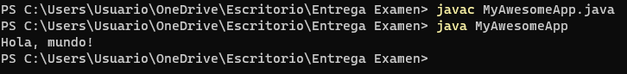

1. Identificándote con tu nombre y sube los ficheros (incluido el .class generado) al proyecto de GitHub EXAMEN1ED2024. **Muestra captura de pantalla de los comandos usados y de la salida de la terminal.**

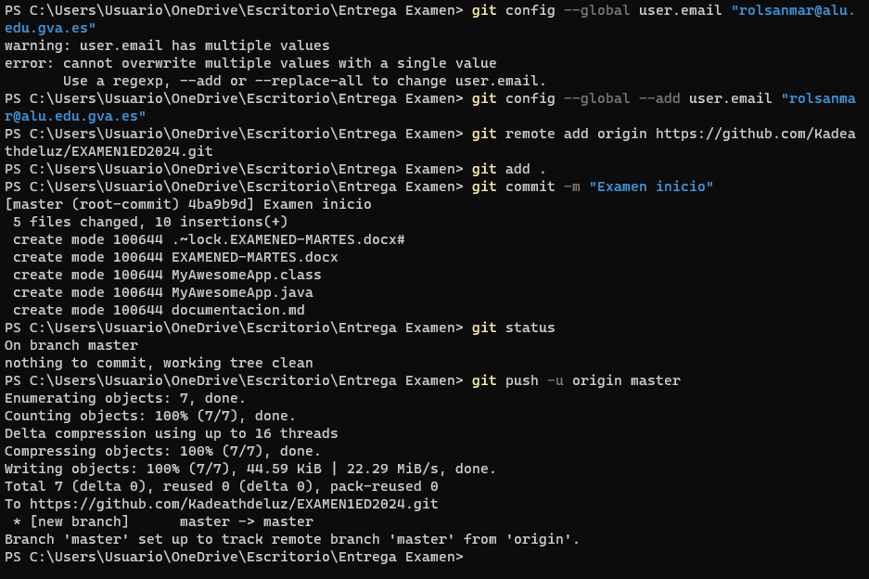

1. Ahora JUAN SANCHEZ se descarga en su equipo el proyecto y modifica **codigo.java** para que al ejecutar el fichero tengamos la siguiente salida. Después lo sube a GitHub:

> Hola, mundo!

> ¿Cómo estás?

Usa ramas y merges, además de otra terminal como hiciste en la evaluable. **Muestra captura de pantalla de los comandos usados y de la salida de la terminal.**

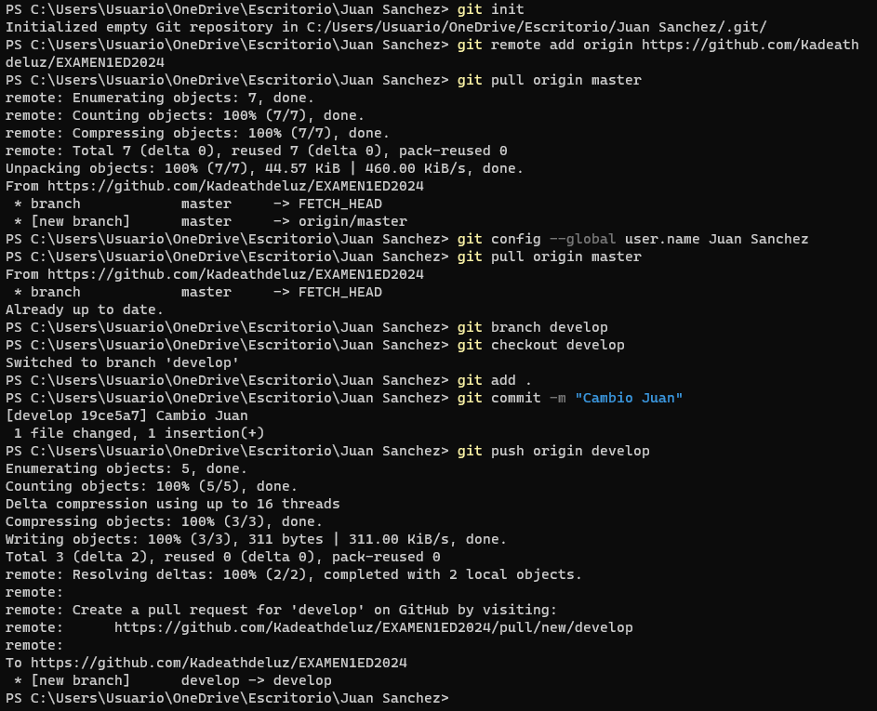

1. Ahora PACO MARTINEZ se descarga en su equipo el proyecto y modifica **documentacion.md** para incorporar el siguiente texto. Después lo sube a GitHub:

*El programa imprime por pantalla “HolaMundo” y “¿Cómo estás?”.*

Usa ramas y merges, además de otra terminal como hiciste en la evaluable. **Muestra captura de pantalla de los comandos usados y de la salida de la terminal.**

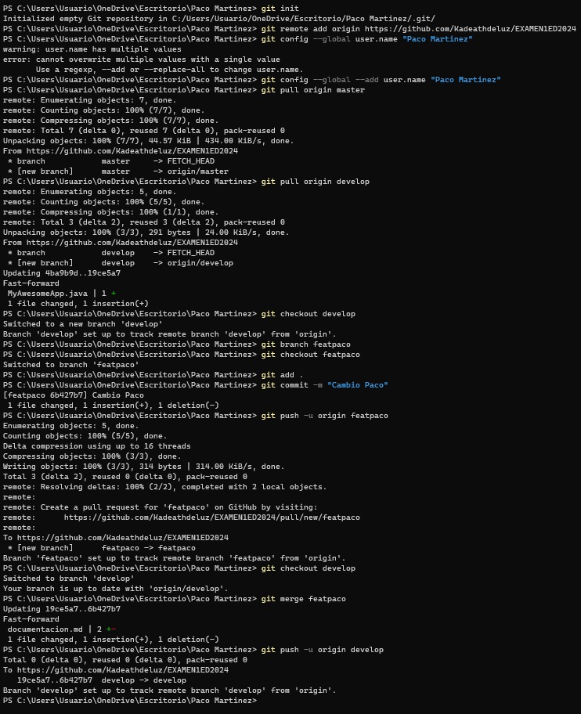

1. Ahora JUAN SANCHEZ borra el texto nuevo que ha añadido PACO MARTINEZ en el fichero **documentacion.md** porque no está de acuerdo con su cambio. Después lo sube a GitHub.

Usa ramas y merges, además de otra terminal como hiciste en la evaluable. **Muestra captura de pantalla de los comandos usados y de la salida de la terminal.**

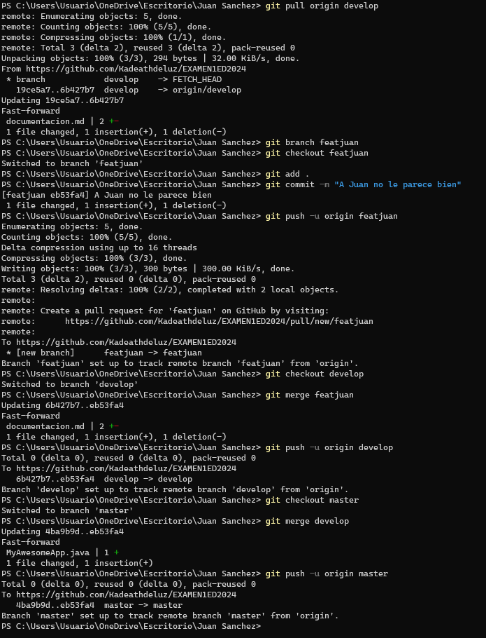

**PEGA AQUÍ LA URL DEL REPOSITORIO:** [**https://github.com/Kadeathdeluz/EXAMEN1ED2024**](https://github.com/Kadeathdeluz/EXAMEN1ED2024)

# ENUNCIADO SEGUNDO EJERCICIO

Has encontrado el siguiente repositorio en Internet: <https://github.com/rpalaolozano/EXAMENED2024.git> y quieres hacer un cambio en su código.

Tienes que conseguir lo siguiente:

> Crear un fichero con tu nombre y apellido en formato .txt (ejemplo: lucia_sanchez.txt) y poner dentro un número con la calificación que te gustaría obtener en el examen.

El cambio se quedará pendiente de confirmación por el dueño del repositorio.

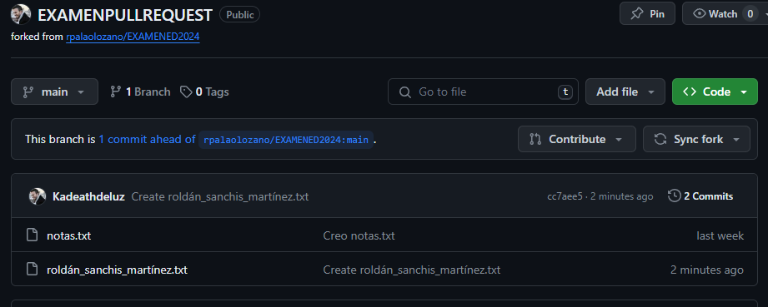

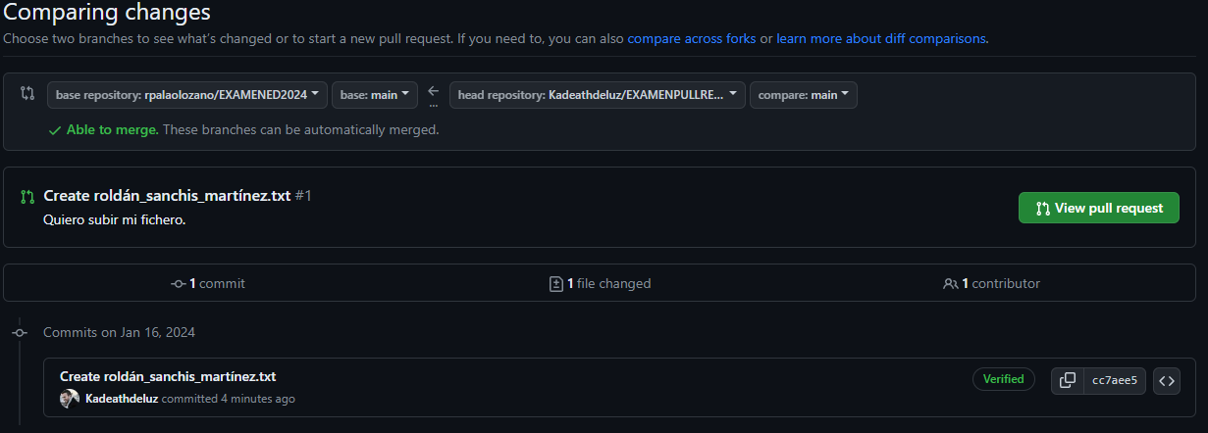

**PEGA AQUÍ LA URL DEL REPOSITORIO:** [**https://github.com/Kadeathdeluz/ExamenPullRequest**](https://github.com/Kadeathdeluz/ExamenPullRequest)